PRACTICA 1

LA MEMORIA PRINCIPAL

1. Determina les caracteristiques dels següents models de memoria RAM i representa als teus calculs a manera de taula.

* Corsair Vengeance 16GB PC5 – 48000 CL32
* G. Skill Ripjaws 4 8GB PC3-21300 9-10-11-22
* Kingston FURY Renegade 32GB DDR5-7200 CL38
* Crucial Ballistix Elite 16GB DDR4-4000 16-16-16-16

|  |  |  |  |  |  |  |  |
| --- | --- | --- | --- | --- | --- | --- | --- |
| Nombres | Tipo memoria | Capacidad | Vel. real | Vel. efectiva | Ancho de banda | Latencia | Nombre Comercial |
| Corsair | DDR5 | 16GB | 750 MHz | 6000 MT/s | 48000 MB/s | 32 | DDR5-6000  PC5-48000 |
| G. Skill | DDR3 | 8GB | 332 MHz | 2262 MT/s | 21300 MB/s | 9 | DDR3-2262  PC3-21300 |
| Kingston | DDR5 | 32GB | 900 MHz | 7200 MT/s | 57600 MB/s | 38 | DDR5-7200  PC5-57600 |
| Crucial | DDR4 | 16GB | 500MHz | 4000 MT/s | 32000 MB/s | 16 | DDR4-4000  PC4-32000 |

1. Hem adquirit una placa base en l’empresa i en les especificacions hem vist que apareixen les següents caracteristiques:
2. Corsair Vengeance 16GB PC5 – 48000 CL32

Kingston FURY Renegade 32GB DDR5-7200 CL38

|  |  |  |  |  |  |  |  |
| --- | --- | --- | --- | --- | --- | --- | --- |
| Corsair | DDR5 | 16GB | 750 MHz | 6000 MT/s | 48000 MB/s | 32 | DDR5-6000  PC5-48000 |
| Kingston | DDR5 | 32GB | 550 MHz | 4400 MT/s | 35200 MB/s | 38 | DDR5-4400  PC5-35200 |

1. La RAM Corsair porque podríamos colocar 2 x 16 GB así tener Dual Channel
2. Explica los datos

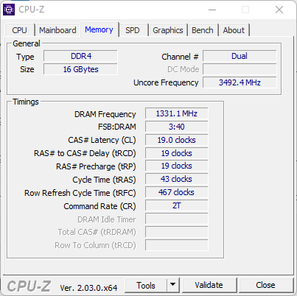

En esta imagen podemos ver que la memoria es tipo DDR4 con Dual Channel con una velocidad . Latencia de 19 y la máxima velocidad que soporta que es de 3492 MHz de velocidad efectiva. Ancho de banda seria PC4-21328.

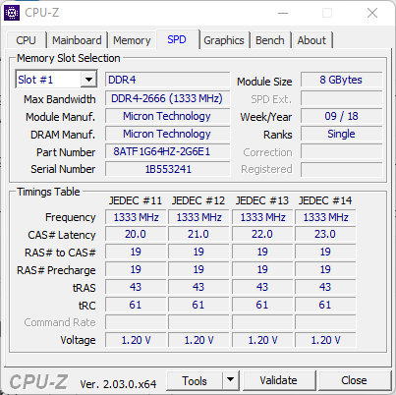

Aquí nos indica en el slot 1 que su velocidad efectiva es de 2666 MT/s (1333 MT/s en cada slot) con lo cual la velocidad real es de 333 MHz. El voltaje de 1,2V

